secret spot de speed sur Sete dans l etang de Thau
il fonctionne par Tram et c est mieux si elle as de l O dedans
en plus le banc de sable est super abrute a 1m tu n as pas pied
et il depasse de quelques cm l eau et si gros carton les petites vagues passent mais rien de bien méchant
ce spot est aussi parfait pour le freestyle bien surBZH 971 de DW y as passer ses premiers spock 540 ... et j etais la
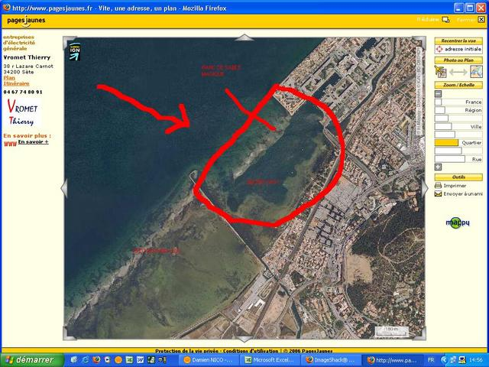
_________________

Rue Lazare Carnot 34200 Sète

